蒲公英班动态表
一、采桑葚、吃桑葚
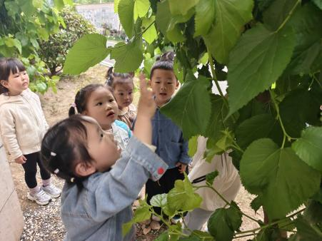 | 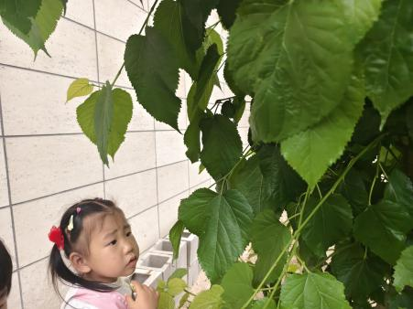 | 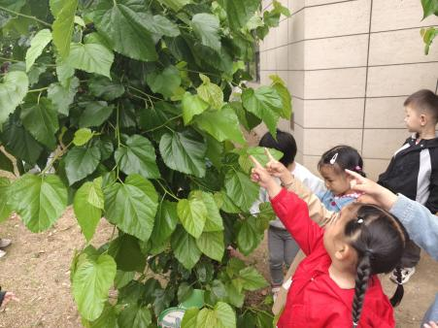
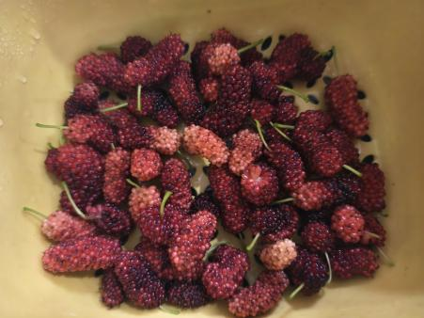 | 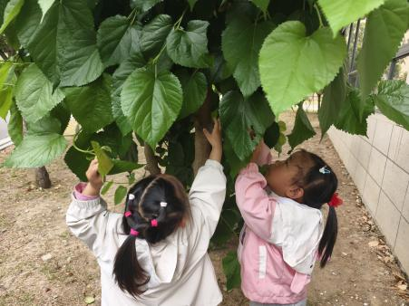 | 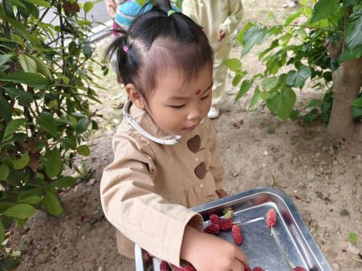
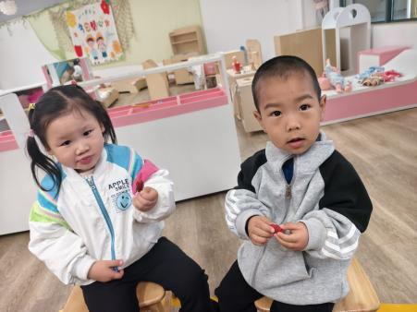 | 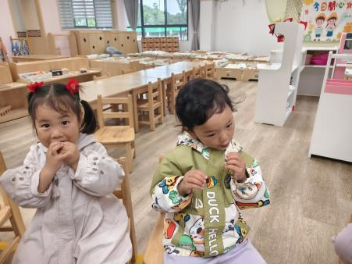 | 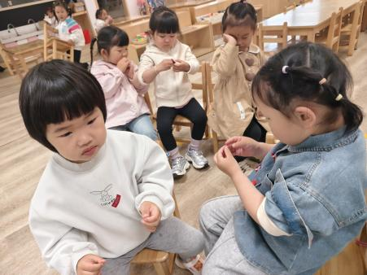

二、科学：逛逛动物园
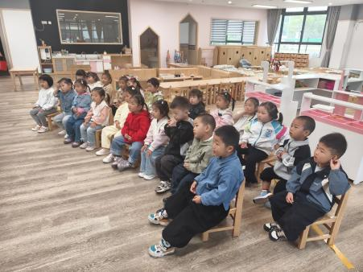 | 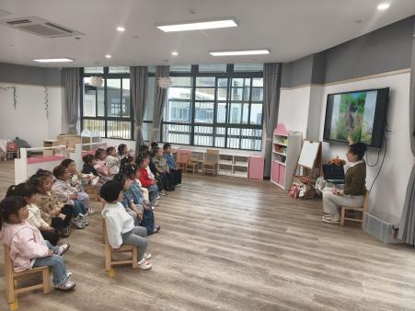 | 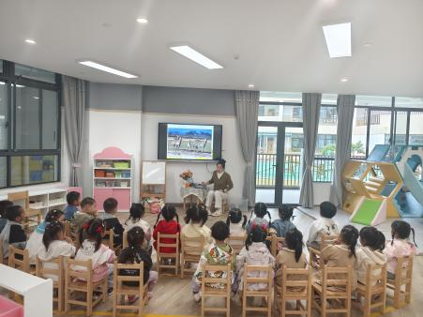
活动目标：
1.愿意说说在动物园看到的各种动物，并介绍自己喜欢的动物。
2.激发爱动物的情感。

- 运动：万能工匠
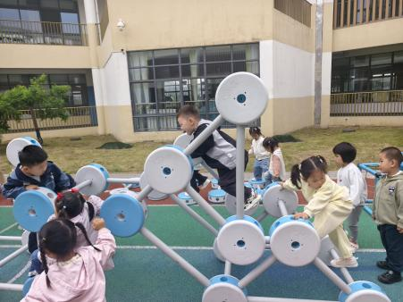 | 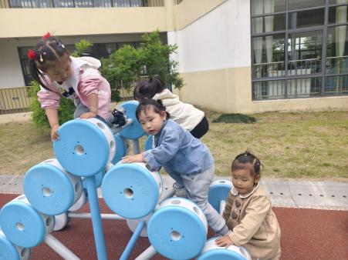 | 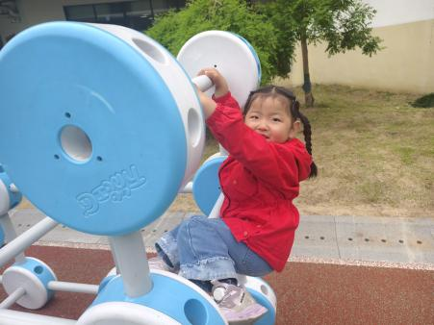
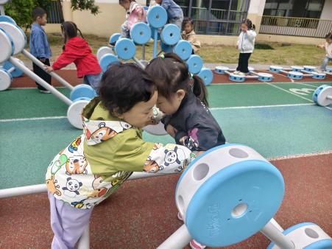 | 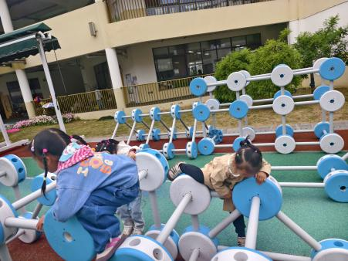 | 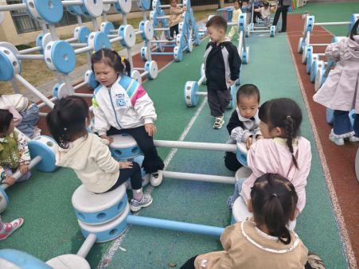

- 延时班：绕毛线、喂小羊
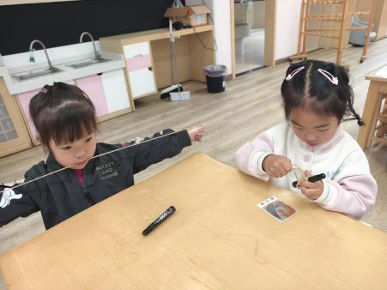 | 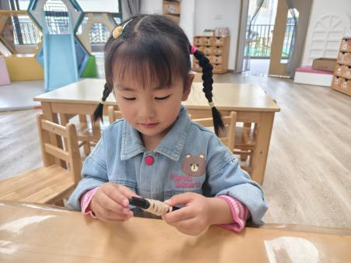 | 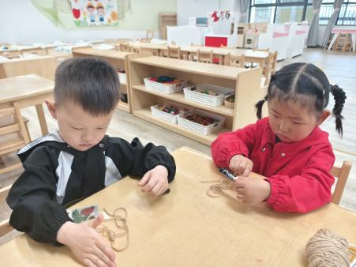
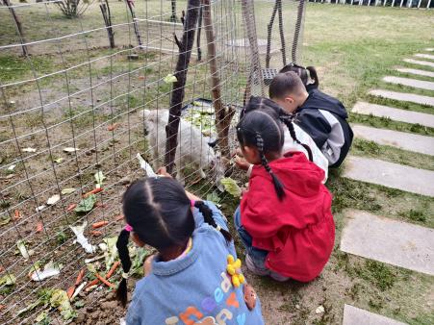 | 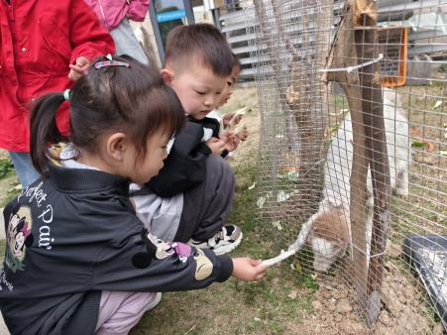 | 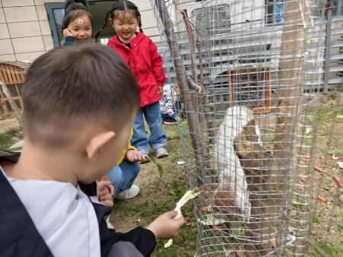
五、餐点
今日早点：牛奶、椰香脆脆饼
今日午餐：羊肚菌肉沫炖蛋、蒜蓉空心菜、生菜粉丝汤、血糯米饭
今日午点：陈皮苹果汤、肉松饼
六、温馨提示
1.气温逐渐升高，又到了蚊子飞舞的季节，请大家提前给幼儿戴好防蚊产品，或者准备驱蚊药水、止痒药膏来园哦。
2.我们将逐步开始尝试玩水游戏啦，请为孩子准备一个适宜幼儿使用的水枪带入园。

